**Ontwerpdocument**

Sprint: 1

Datum: 15-1-2024

Versie: 1.0

Auteurs: Jaffer Al-Jaralla, Lars Loois

**Inhoudsopgave**

**1.** **Functionaliteiten** 3

**2.** **Wireframes** 5

**3.** **Ontwerpen** 6

**4.** **Diagrammen** 7

**4.1** **Use case diagram - Jaffer** 7

**4.2** **Use case beschrijvingen – Jaffer**  7

**4.3 Activiteitendiagram - Jaffer** 10

**4.4** **Klassendiagram - Jaffer** 11

**4.5** **Opslagstructuur voor de vast te leggen gegevens (ERD) – Lars**  12

**5.** **Navigatiestructuur - Lars** 13

**6.** **Accordering** 14

# **Functionaliteiten**

Dit zijn de huidige functionaliteiten die bekend zijn voor het project:

**US-1:** Als admin wil ik een grafiek zien met de overall score van ieder geregistreerde bedrijf, zodat ik snel inzicht heb in de prestaties van alle bedrijven en gerichte beslissingen kan nemen.

**US-2:** Als admin wil ik een staafdiagram hebben waarin ik de overall score kan bekijken van Best Development en Best Marketing, om de sterke punten en gebieden voor verbetering van specifieke bedrijven te identificeren.

**US-3:** Als admin wil ik een overzicht van alle scores die de judges hebben gegeven, om een dieper inzicht te krijgen in de evaluaties en de beoordelingscriteria beter te begrijpen.

**US-4:** Als admin wil ik een tabel voor de company overview, zodat ik snel essentiële informatie over elk bedrijf kan raadplegen.

**US-5:** Als admin wil ik linkjes naar alle social media accounts (HTML <a> anchor), om gemakkelijk verbonden te blijven met de online aanwezigheid van elk bedrijf.

**US-6:** Als admin wil ik een overzicht van alle scores, categorieën van scores en het aantal behaalde punten, om de sterke en zwakke punten van alle bedrijven te analyseren.

**US-7:** Als admin wil ik een overzicht van alle producten, inclusief naam, beschrijving, voordelen voor de klant, sprint MVP, en persona van de klant, zodat ik snel de productportfolio van elk bedrijf kan begrijpen.

**US-8:** Als admin wil ik een overzicht van de team retrospective, inclusief sprints, keep, problem, en try, zodat ik de teamdynamiek en verbeterpunten kan identificeren.

**US-9:** Als admin wil ik een overzicht van de member qualities van het bedrijf, inclusief naam, talent, pitfalls, mening van anderen en sprint, zodat ik het potentieel van elk teamlid kan erkennen.

**US-10:** Als admin wil ik een score lijst met de volgende punten: punten, datum, bedrijf, waarvoor, categorie type en categorie, om nauwkeurige analyses en vergelijkingen te kunnen maken.

**US-11:** Als admin wil ik een zoekfunctie binnen de scores om makkelijk op bedrijf te kunnen zoeken, zodat ik snel specifieke informatie kan vinden.

**US-12:** Als admin wil ik scores kunnen toevoegen (zie US-10 voor alle inhoud), om flexibiliteit te hebben bij het registreren van nieuwe scores.

**US-13:** Als admin wil ik een overzicht van alle retrospectives, bedrijf, keep, problem, try, sprint, om te leren van eerdere ervaringen en verbeteringen door te voeren.

**US-14:** Als admin wil ik kunnen zoeken tussen alle retrospectives, om snel relevante informatie te vinden en trends in feedback te identificeren.

**US-15:** Als admin wil ik retrospectives kunnen toevoegen (zie US-13 voor alle inhoud), zodat ik gestructureerd feedback kan vastleggen en de voortgang kan monitoren.

**US-16:** Als admin wil ik een overzicht van alle reflecties, member, talent, pitfalls, sprint, reflectie van anderen, om de individuele groei en teamdynamiek te begrijpen.

**US-17:** Als admin wil ik kunnen zoeken tussen alle reflecties, om specifieke inzichten over individuele prestaties te vinden.

**US-18:** Als admin wil ik reflecties kunnen toevoegen (zie US-16 voor alle inhoud), om een compleet beeld te krijgen van de ontwikkeling van teamleden.

**US-19:** Als ik op een item klik wil ik deze nog kunnen aanpassen en inzien, zodat ik gemakkelijk correcties kan maken en de details kan bekijken.

**US-20:** Als admin wil ik een cirkel diagram waarin ik bij alle leerjaren kan zien hoeveel bedrijven er zijn geregistreerd, zodat ik trends in bedrijfsdeelname over de jaren kan identificeren.

**US-21:** Als admin wil ik een cirkel diagram waarin ik bij de hoeveelheid studenten kan zien aan de hand van hun leerjaar, om inzicht te krijgen in de verdeling van studenten over verschillende jaren.

**US-22:** Als admin wil ik een lijst met de volgende punten: bedrijfsnaam, product owner, senior coach, teamleden, leerjaar/opleiding, zodat ik snel belangrijke informatie over elk bedrijf kan vinden.

**US-23:** Als admin wil ik een zoekfunctie binnen de lijst om makkelijk op bedrijf te kunnen zoeken, zodat ik snel specifieke bedrijfsinformatie kan vinden.

**US-24:** Als admin wil ik bedrijven kunnen toevoegen, bedrijfsnaam, product owner, senior coach, teamleden, link website, social links (3), leerjaar/opleiding, om de database up-to-date te houden met nieuwe registraties.

**US-25:** Als admin wil ik een lijst met de volgende punten: naam, opleiding, bedrijf, rol, om snel informatie over elke student te kunnen raadplegen.

**US-26:** Als admin wil ik een zoekfunctie binnen de lijst om makkelijk op student te kunnen zoeken, zodat ik snel specifieke studentinformatie kan vinden.

**US-27:** Als admin wil ik studenten kunnen toevoegen, naam, opleiding, rol, bedrijf, om nieuwe studenten aan het systeem toe te voegen.

**US-28:** Als admin wil ik een lijst met de volgende punten: product naam, beschrijving, bedrijf, voordeel, sprint mvp, persona (optioneel), om snel inzicht te krijgen in de producten van elk bedrijf.

**US-29:** Als admin wil ik een zoekfunctie binnen de lijst om makkelijk op product te kunnen zoeken, zodat ik snel specifieke productinformatie kan vinden.

**US-30:** Als admin wil ik producten kunnen toevoegen, product naam, beschrijving, voordeel, sprint mvp, persona (optioneel), bedrijf, om de productdatabase bij te werken.

**US-31:** Als admin wil ik het score tabel kunnen aanpassen, zodat ik de scoretabel kan aanpassen aan veranderende behoeften en nieuwe vereisten.

**US-32:** Als admin wil ik een score lijst met de volgende punten: datum, wie, notities, bedrijf, zodat ik gedetailleerde informatie over elke score kan vastleggen.

**US-33:** Als admin wil ik een zoekfunctie binnen de scores om makkelijk op bedrijf te kunnen zoeken, zodat ik snel specifieke scoreinformatie kan vinden.

**US-34:** Als admin wil ik scores kunnen toevoegen (zie US-1 voor alle inhoud + de 6 vragen), om flexibiliteit te hebben bij het registreren van nieuwe scores.

**US-35:** Als ik op een scoring klik wil ik deze nog kunnen aanpassen en inzien, zodat ik correcties kan maken en details kan controleren.

**US-36:** Als admin wil ik kunnen inloggen met mijn eigen gehashte wachtwoord en naam, zodat mijn toegang beveiligd is.

**US-37:** Als admin wil ik me kunnen uitloggen, om de beveiliging van mijn account te waarborgen wanneer ik de applicatie verlaat.

**US-38:** Als admin wil ik een navigatiebalk, zodat ik snel toegang heb tot alle functionaliteiten en gemakkelijk door de applicatie kan navigeren.

# **Wireframes**

Aanvraag overzicht pagina

Aanvraag overzicht pagina filter op naam

# **Ontwerpen**

Aanvraag overzicht pagina

Aanvraag overzicht pagina filter op naam

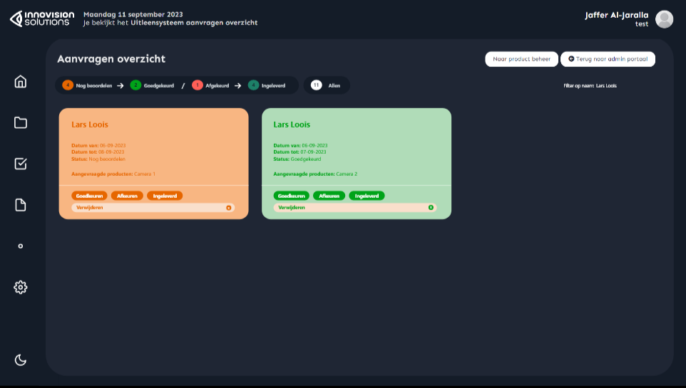

# **Diagrammen**

## **Use case diagram**

Het use case diagram geeft beknopt de interacties weer tussen actoren en het systeem. Het biedt een overzicht van functionele vereisten en use cases, waardoor essentiële inzichten ontstaan in hoe de admin interageert met de applicatie.

## **Use case beschrijvingen**

De use case beschrijvingen hieronder geven een beknopt overzicht van de belangrijkste interacties tussen actoren en ons systeem. Ze benadrukken specifieke taken en doelen, gebaseerd op het use case diagram, en bieden een direct inzicht in de functionaliteit en waarde van de applicatie.

**Inloggen**

|  |  |  |  |
| --- | --- | --- | --- |
| Nr. | 1 | Versie | 0.1 |
| Naam | | Inloggen | |
| Actor | | Admin | |
| Preconditie | | De admin bevindt zich op het inlogscherm | |
| Beschrijving | | 1. De admin start de inlogprocedure door zijn gebruikersnaam en wachtwoord in te voeren. 2. Het systeem valideert de ingevoerde gegevens en controleert of de admin toegangsrechten heeft. 3. Als de inloggegevens geldig zijn, krijgt hij toegang tot de applicatie. | |
| Uitzonderingen | | Als de ingevoerde inloggegevens ongeldig zijn, krijgt de admin geen toegang en wordt een foutmelding weergegeven. | |
| Niet-functionele eisen | | Het inlogproces moet veilig zijn en voldoen aan beveiligingsnormen, zoals het versleutelen van wachtwoorden. | |
| Postconditie | | De admin heeft toegang tot de applicatie en kan nu de voortgang van bedrijven en leden raadplegen, bewerken en toevoegen. | |

**Scores beheren**

|  |  |  |  |
| --- | --- | --- | --- |
| Nr. | 2 | Versie | 0.1 |
| Naam | | Scores beheren | |
| Actor | | Admin | |
| Preconditie | | De admin is ingelogd in het systeem | |
| Beschrijving | | 1. De admin navigeert naar het scores beheerpaneel. 2. Het systeem toont een overzicht van bestaande scores. 3. De admin voegt nieuwe scores toe of bewerkt bestaande scores. | |
| Uitzonderingen | | n.v.t. | |
| Niet-functionele eisen | | Snelheid van het scorebeheerproces. | |
| Postconditie | | Bij succesvolle acties worden nieuwe scores toegevoegd of bestaande scores bijgewerkt en bekeken. | |

**Retrospectives beheren**

|  |  |  |  |
| --- | --- | --- | --- |
| Nr. | 3 | Versie | 0.1 |
| Naam | | Retrospectives beheren | |
| Actor | | Admin | |
| Preconditie | | De admin is ingelogd in het systeem | |
| Beschrijving | | 1. De admin navigeert naar het retrospectie beheerpaneel. 2. Het systeem toont een lijst met afgeronde retrospectives. 3. De admin kan retrospectives toevoegen en bewerken. | |
| Uitzonderingen | | Onjuiste gegevens bij het aanmaken van een retrospective. | |
| Niet-functionele eisen | | Overzichtelijkheid van retrospectieve informatie. | |
| Postconditie | | Nieuwe retrospectives worden toegevoegd of bestaande retrospectives worden aangepast. | |

**Bedrijf beheren**

|  |  |  |  |
| --- | --- | --- | --- |
| Nr. | 4 | Versie | 0.1 |
| Naam | | Bedrijf beheren | |
| Actor | | Admin | |
| Preconditie | | De admin is ingelogd in het systeem | |
| Beschrijving | | 1. De admin navigeert naar het bedrijfsbeheerpaneel. 2. Het systeem toont informatie over het bedrijf. 3. De admin kan bedrijven toevoegen bekijken en bijwerken. | |
| Uitzonderingen | | Onjuiste gegevens bij het bijwerken van bedrijfsinformatie. | |
| Niet-functionele eisen | | Snelheid van het bedrijfsinformatiebeheerproces. | |
| Postconditie | | Nieuwe bedrijven worden toegevoegd of bestaande bedrijven worden aangepast. | |

**Producten beheren**

|  |  |  |  |
| --- | --- | --- | --- |
| Nr. | 5 | Versie | 0.1 |
| Naam | | Producten beheren | |
| Actor | | Admin | |
| Preconditie | | De admin is ingelogd in het systeem | |
| Beschrijving | | 1. De admin navigeert naar het productenbeheerpaneel. 2. Het systeem toont een lijst met beschikbare producten. 3. De admin kan nieuwe producten toevoegen of bestaande producten bekijken en bewerken. | |
| Uitzonderingen | | Ongeldige gegevens bij het toevoegen of bewerken van producten. | |
| Niet-functionele eisen | | Efficiëntie van het productenbeheerproces. | |
| Postconditie | | Nieuwe producten worden toegevoegd of bestaande producten worden aangepast. | |

**Reflecties beheren**

|  |  |  |  |
| --- | --- | --- | --- |
| Nr. | 6 | Versie | 0.1 |
| Naam | | Reflecties beheren | |
| Actor | | Admin | |
| Preconditie | | De admin is ingelogd in het systeem | |
| Beschrijving | | 1. De admin navigeert naar het reflectiebeheerpaneel. 2. Het systeem toont een lijst met opgeslagen reflecties. 3. De admin kan nieuwe reflecties toevoegen of bestaande reflecties bekijken en bewerken. | |
| Uitzonderingen | | Onjuiste gegevens bij het toevoegen van reflecties. | |
| Niet-functionele eisen | | Overzichtelijkheid van reflectie-informatie. | |
| Postconditie | | Nieuwe reflecties worden toegevoegd of bestaande reflecties worden aangepast. | |

**Leden beheren**

|  |  |  |  |
| --- | --- | --- | --- |
| Nr. | 7 | Versie | 0.1 |
| Naam | | Leden beheren | |
| Actor | | Admin | |
| Preconditie | | De admin is ingelogd in het systeem | |
| Beschrijving | | 1. De admin navigeert naar het ledenbeheerpaneel. 2. Het systeem toont een lijst met geregistreerde leden. 3. De admin kan nieuwe leden toevoegen of bestaande leden bewerken. | |
| Uitzonderingen | | Onjuiste gegevens bij het toevoegen of bewerken van leden. | |
| Niet-functionele eisen | | Efficiëntie van het ledenbeheerproces. | |
| Postconditie | | Nieuwe leden worden toegevoegd of bestaande leden worden aangepast. | |

## **4.3 Activiteitendiagram**

Hier is het activiteitendiagram van onze applicatie, dat de sequentie van activiteiten en communicatie tussen elementen beknopt weergeeft. Het biedt een snel inzicht in de logica van de applicatie.

## **Klassendiagram**



Hieronder ziet u het klassendiagram van de applicatie, dat de codestructuur beschrijft.

Belangrijk om op te merken is dat de klasse 'admin' niet zal worden toegepast bij de ontwikkeling van de applicatie. Deze is echter opgenomen om de werking van het systeem te verduidelijken.

## **Opslagstructuur voor de vast te leggen gegevens (ERD)**

Hieronder het ERD van De webapplicatie. Dit laat de databasestructuur zien.

# **Navigatiestructuur**

Hieronder de navigatiestructuur van de webapplicatie.

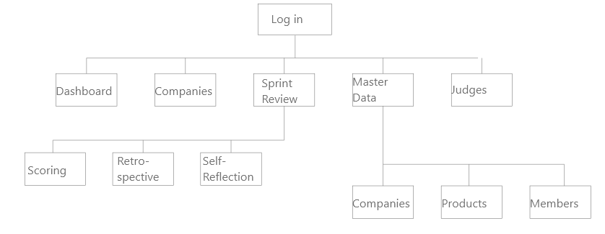

# **Accordering**

Door ondertekening van dit document gaat u akkoord met de inhoud van dit document en kan de sprint volgens de genoemde afspraken uitgevoerd worden.

|  |  |
| --- | --- |
| **Opdrachtgever Projectcoach** | **Student** |
| Naam: Heinrich Bierman Naam: Cees-Jan Berman  Datum: xx-xx-xxxx Datum: xx-xx-xxxx | Naam: Jaffer Al-Jaralla, Lars Loois  Datum: 15-1-2024 |